Міністрество освіти і науки України

Національний технічний унівеститет

«Харківський політехнічний інститу»

Кафедра «Обчислювальна техніка та програмування»

**ЗВІТ**

Про виконання лабораторної роботи № 8-10

Керівник: викладач

Бульба С. С.

Виконавець: студент гр. КІТ-120в

Стегній Б. В.

Харків 2020

**Лабораторна робота № 8-10**

**1 Вимоги**

* 1. **Розробник**

• Стегній Богдан Володимирович;

• Студент групи КІТ-120в;

• 05-груд-2020.

* 1. **Загальне завдання**

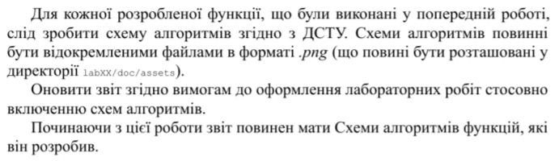

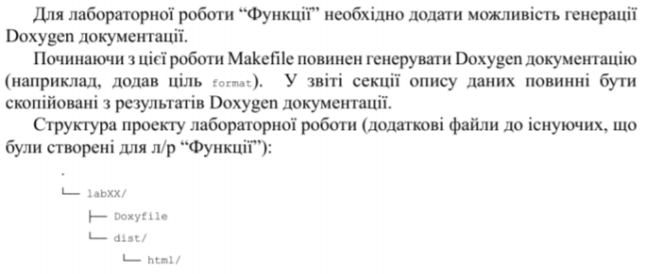

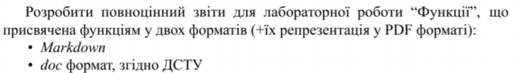

**1.3 Індивідуальне завдання**

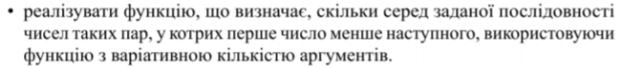

1. **Виконання роботи**
   1. Створив директорію lab08-10 у репозиторії Programing-repo.

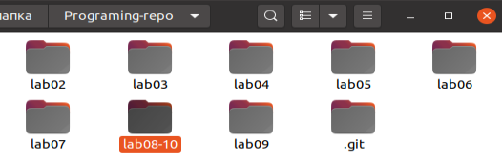

Рисунок 1 – директорії

* 1. Встановив *doxygen* за допомогою команди *sudo apt-get install doxygen* тадодав *@doxygen* в *makefile*.

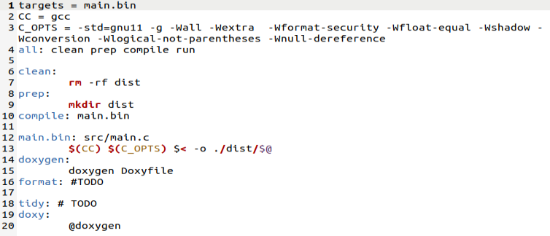

Рисунок 2 – doxy to makefile

* 1. Спочатку написав код з коментарями для doxygen для п’ятої програми в лабораторній роботі №6 «Масиви».

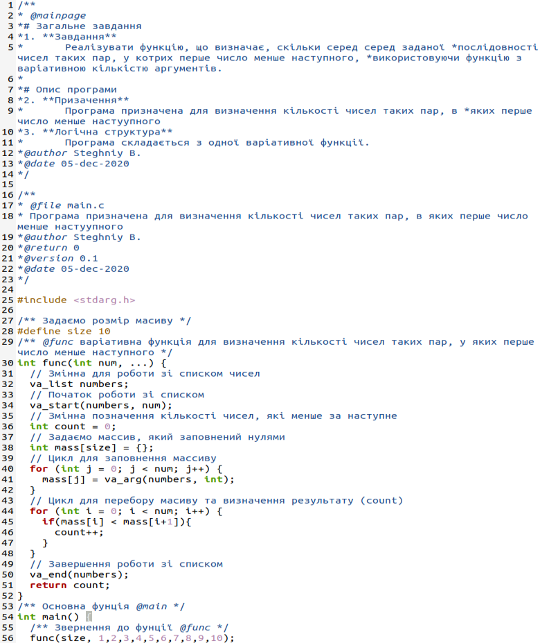



Рисунок 3 – код

**2.4** Після цього створив файл для звіту в форматі *Markdown*

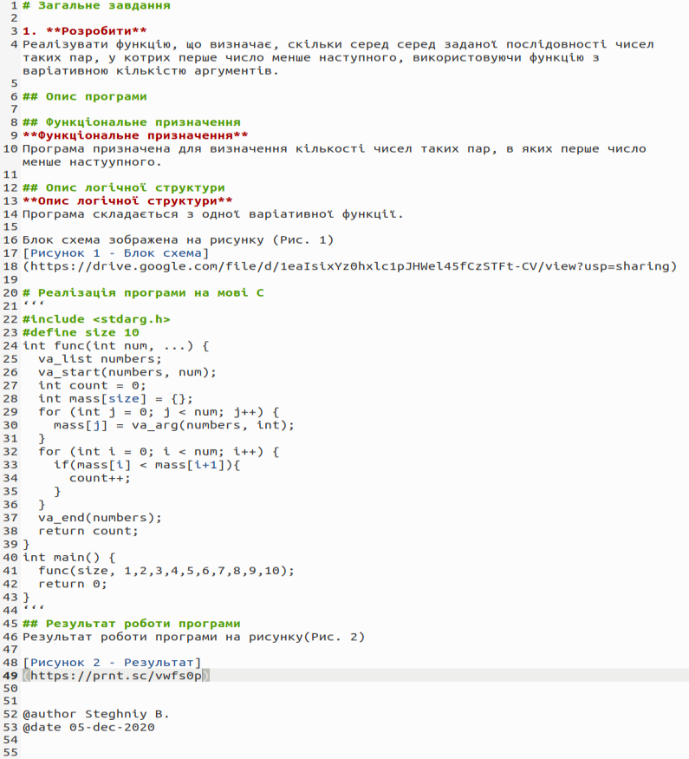

Рисунок 4 – Markdown

**2.5** Згенерував *html* файл за допомогою команди *make doxy*



Рисунок 5 – make doxy

**2.6** Результат можна побачити на знімку екрану, який поданий знизу.

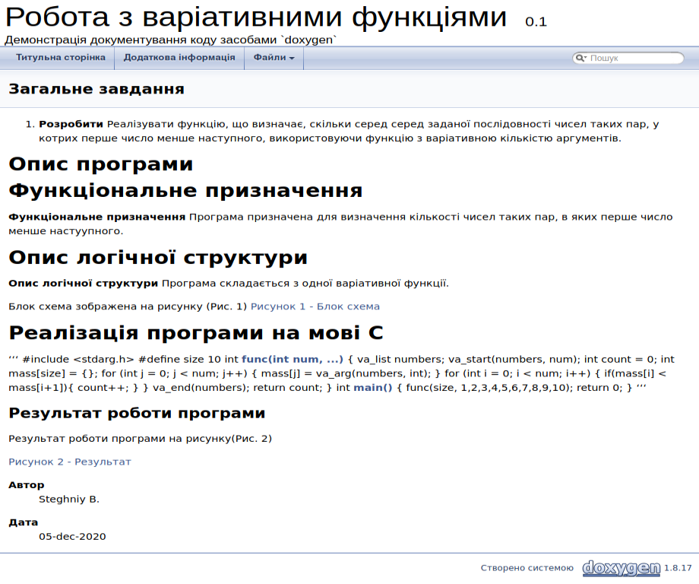

Рисунок 6 – результат

**2.7** Усі зміни були додані, зафіксовані та завантажені до онлайн-репозиторію Programing-repo за допомогою команд git add, git commit, git push.



Рисунок 7 – git add, git commit



Рисунок 8 – git push

**2.8** Зробив блок-схему для восьмої програми.

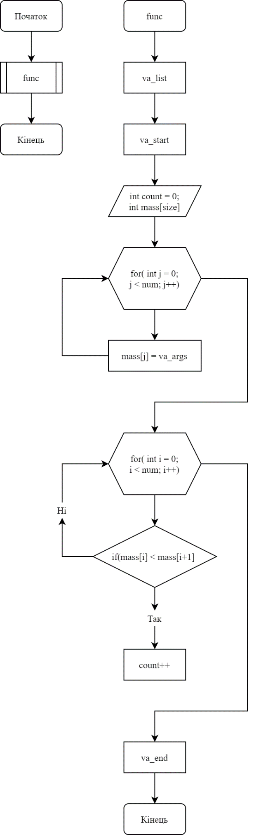

Рисунок 9 – блок-схема програми

**Висновки**

При виконанні лабораторної роботи № 8-10, зробив блок-схеми, *Markdown* файли та *Doxygen* для всіх програм, які були розроблені в лабораторній роботі №7. Були розвинуті нові навички у роботі з середовищем Linux.